http://priborteh.ru/catalog/oscilloscope-portable/s1-94m.html
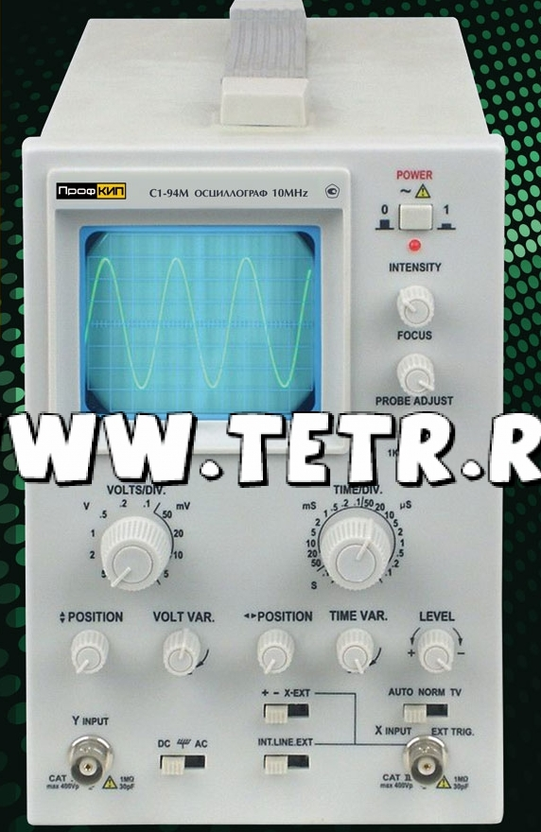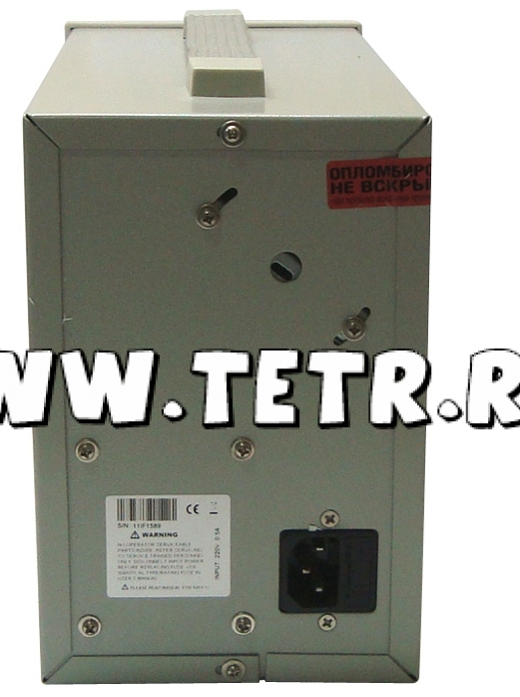
С1-94М Осциллограф портативный один канал и полосу частот 10Мгц
Цена С1-94М: 11 800 руб.Заказать.
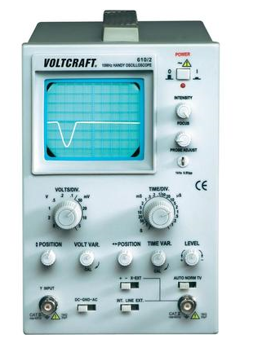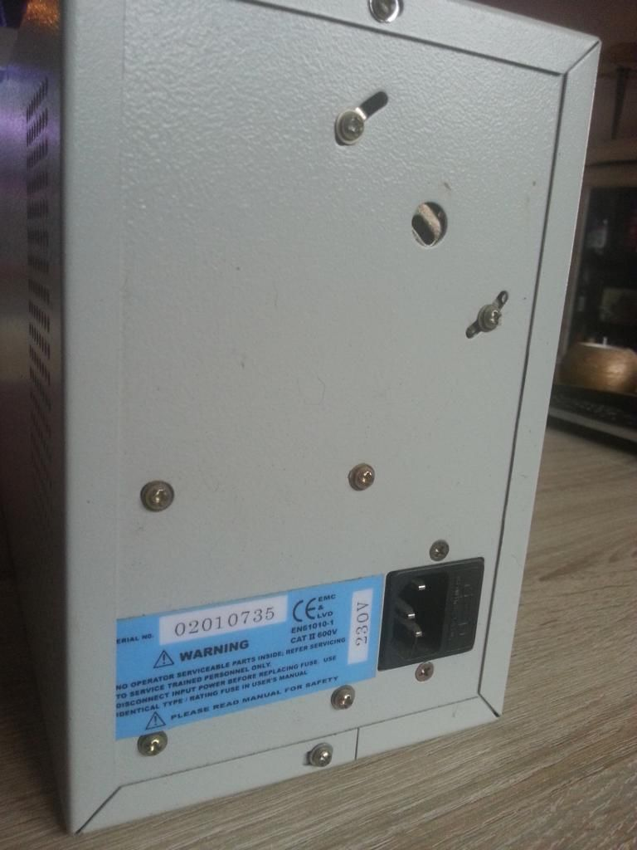
http://conrad.ru/catalog/ostsillografy/_ostsillograf_vc_610_2_120632/12 038 руб
http://www.conrad.de/ce/de/product/122413/VOLTCRAFT-6102-Analoges-1-Kanal-Oszilloskop-Bandbreite-10-MHz-Kalibriert-nach-Werksstandard €179,95

